Elaboración de shotcrete empleando relave neutralizado para soporte de excavaciones temporales

(ESG - Gestión de residuos y economía circular)

**Luis Alberto Mendieta Britto1**

1Autor:Pontificia Universidad Católica del Perú, Av. Universitaria 1801, Lima, Perú ([luis.mendietab@pucp.edu.pe](mailto:luis.mendietab@pucp.edu.pe) 992159952)

____________________________________________________________________________________

**RESUMEN**

En toda operación minera, los procesos de concentración no solo permiten recuperar los minerales valiosos, sino que también generan grandes volúmenes de relaves, los cuales deben ser gestionados adecuadamente debido a su impacto económico, ambiental y social. Tradicionalmente, estos residuos se depositan en presas de relaves o en apilamientos secos (dry stacks), cuyas exigencias en estabilidad física y química implican altos costos de mantenimiento y gestión a largo plazo.

Frente a este desafío, el presente trabajo técnico propone una solución innovadora y sostenible: reutilizar el relave minero polimetálico como insumo parcial en la elaboración de shotcrete destinado al sostenimiento de excavaciones subterráneas. El objetivo principal fue evaluar, a nivel experimental, la viabilidad técnica de incorporar estos residuos en el ciclo de minado, contribuyendo así a la economía circular en minería.

El relave fue inicialmente caracterizado mediante análisis granulométrico y difracción de rayos X, y posteriormente neutralizado con zeolitas naturales con el fin de asegurar su estabilidad química antes de ser incorporado a las mezclas de shotcrete. Asimismo, se realizaron ensayos ABA (Acid-Base Accounting), concluyéndose que el material no presenta potencial de generación de drenaje ácido, lo cual refuerza su viabilidad ambiental.

A continuación, se diseñaron mezclas con distintas proporciones de relave en reemplazo del agregado fino, las cuales fueron sometidas a ensayos de compresión y flexión, evaluando su desempeño frente a los estándares de resistencia y seguridad requeridos en entornos subterráneos.

Los resultados fueron altamente prometedores: las mezclas con un reemplazo del 20 % al 30 % del agregado por relave lograron resistencias a compresión superiores a 30 MPa a los 28 días de curado, y una capacidad de absorción de energía de 500 joules, cumpliendo ampliamente con los criterios técnicos de sostenimiento estructural. Además de su adecuado desempeño mecánico, esta alternativa representa una estrategia concreta para reducir pasivos ambientales, minimizar riesgos geotécnicos asociados a los depósitos de relaves y generar valor a partir de residuos históricamente considerados inservibles.

**1. Introducción**

La minería tiene un rol importante en el desarrollo económico de muchos países, en especial en economías emergentes, debido a su contribución en el intercambio de divisas y recaudación de impuestos para los gobiernos, como sucede en países como Perú, Chile, Papúa Nueva Guinea y Mali (Weber-Fahr et al., 2000). Sin embargo, esta actividad también genera una gran cantidad de residuos durante el proceso de recuperación del mineral (Lèbre et al., 2017). Haas, Krausmann, Wiedenhofer y Heinz (2015) estimaron que, a nivel mundial, la minería metálica produce cerca de cuatro gigatoneladas de residuos por año. Entre estos residuos, los relaves mineros son particularmente relevantes. Estos se definen como una mezcla del remanente de roca con soluciones utilizadas en el proceso de extracción (Kinnunen & Kaksonen, 2019).

Actualmente, los relaves son almacenados en presas diseñadas para garantizar su estabilidad física y química. Sin embargo, en varias ocasiones estas estructuras han colapsado, generando impactos ambientales y sociales severos. Casos emblemáticos incluyen el colapso de la presa de relaves en Minas Gerais, Brasil (Engineer, 2019), así como el ocurrido en Huánuco, Perú, en el distrito de Ambo en 2022, que generó graves daños ambientales (El Comercio, 2022). Esta problemática ha impulsado la búsqueda de tecnologías más sostenibles que permitan reutilizar o reciclar los relaves de forma efectiva (Tayebi-Khorami et al., 2019).

Este trabajo técnico propone un nuevo uso del relave minero polimetálico, con el objetivo de mitigar el impacto ambiental de su disposición. Se plantea emplearlo como reemplazo parcial del agregado en mezclas de shotcrete, en proporciones del 20, 30 y 50 %, para ser utilizado como sostenimiento temporal en minería subterránea, siempre que cumpla con los estándares de resistencia y flexión.

El estudio se desarrolló en cinco fases. En la primera fase se caracterizaron tres muestras de relave provenientes de la relavera de Ticapampa, mediante ensayos de difracción de rayos X y granulometría. Posteriormente, estas muestras fueron neutralizadas con zeolitas, y se realizaron ensayos ABA, concluyéndose que no generarían drenaje ácido. En la segunda fase se diseñaron mezclas con distintas proporciones de reemplazo del agregado por relave. En la tercera, se seleccionaron los diseños que alcanzaron mejor resistencia a la compresión uniaxial a los 28 días. En la cuarta etapa, se incorporaron variaciones de microsílice e hiperplastificante. Finalmente, en la quinta fase, se optimizó el diseño más eficiente y se le añadió fibra sintética ultrafina para evaluar su tenacidad y capacidad de absorción de energía.

**2. Objetivos**

**2.1. Objetivo general:**

Aprovechar relaves polimetálicos como insumo parcial en mezclas de shotcrete, reduciendo su impacto ambiental y dándoles valor en labores mineras subterráneas.

**2.2. Objetivo específico:**

Optimizar una mezcla de shotcrete con relave, a través de su caracterización, neutralización, diseño experimental y validación mecánica.

**3. Compilación de Datos y Desarrollo del Trabajo**

**3.1. Fase 1: Muestreo, caracterización y neutralización del relave**

Se recopilaron tres muestras representativas del relave polimetálico de la relavera Ticapampa. Estas fueron previamente secadas y sometidas a ensayos de:

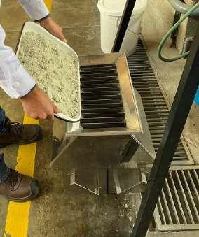

Figura 1 Homogenización y secado de la muestra de relave.

* Difracción de rayos X (DRX) para identificar los principales minerales presentes.

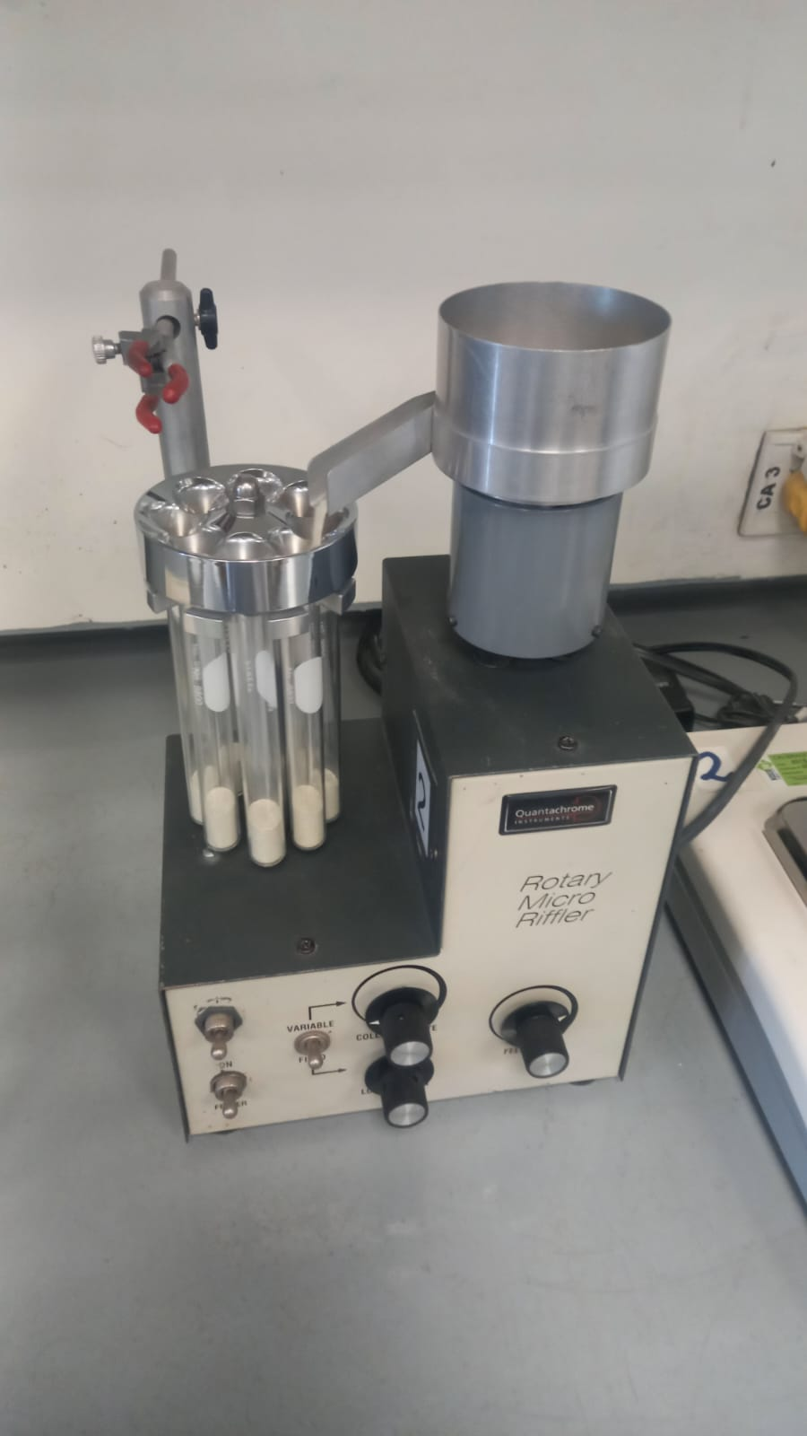

Figura 2 Muestreo mediante micro cuarteador riffler rotatorio.

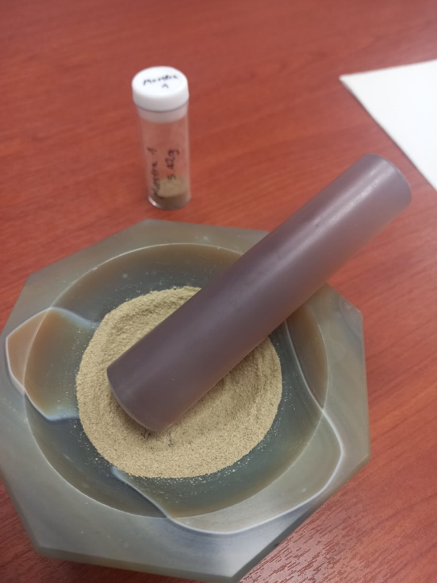

Figura 3 Preparación de muestra en polvo.

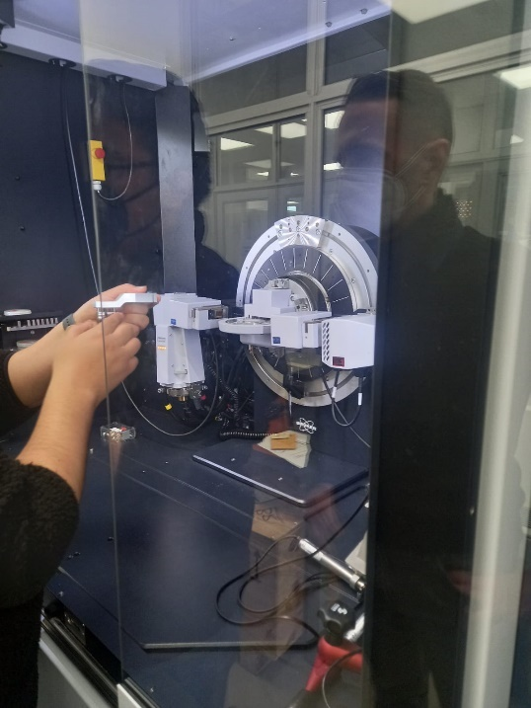

Figura 4 Análisis mineralógico mediante difracción de rayos X.

* Granulometría por tamizado para conocer la distribución de tamaños de partículas.

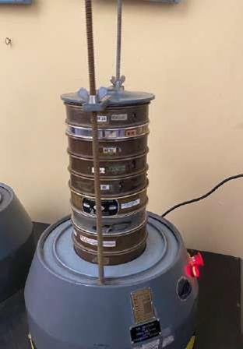

Figura 5 Ensayo granulométrico mediante tamizador mecánico.

* Ensayos ABA (Acid Base Accounting) después de la neutralización.

Luego de realizar el análisis de difracción de rayos X e identificando el contenido de minerales con potencial de generación de drenaje ácido, se procedió a la neutralización mediante el uso de zeolitas naturales, con el objetivo de reducir el potencial generador de acidez de las muestras. Los resultados del ABA permitieron seleccionar el tratamiento más eficiente.

Para la aplicación del ensayo ABA, se preparó una muestra representativa de la mezcla de zeolita con relave. El procedimiento consistió en pulverizar el material hasta obtener un tamaño de partícula adecuado para su posterior análisis químico. Inicialmente, se utilizó un mortero manual para reducir el tamaño, y luego se pasó el material por un pulverizador mecánico.

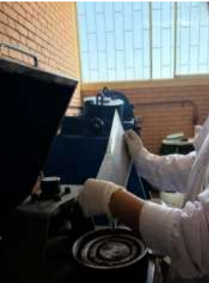

Figura 6 Pulverizador mecánico.

Para estimar el potencial de neutralización (PN), la muestra previamente triturada fue expuesta a un exceso de ácido clorhídrico 1.0 N. Luego, el ácido no consumido por la reacción con los componentes básicos del material fue neutralizado mediante una valoración con hidróxido de sodio 1 N (NaOH), utilizando fenolftaleína como indicador visual o un pH-metro para mayor precisión. A partir de este

procedimiento, se calculó la capacidad de neutralización en equivalentes de CaCO₃, expresados en kilogramos por tonelada de muestra

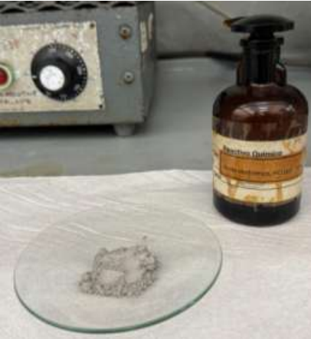

Figura 7 Muestra de relave y zeolita a punto de ser expuesta a ácido clorhídrico.

**3.2. Fase 2: Diseño de mezclas con relave como agregado**

A partir de las muestras neutralizadas, se formularon mezclas de shotcrete reemplazando el agregado fino en proporciones del 20%, 30% y 50% por relave. Las mezclas fueron dosificadas siguiendo las recomendaciones de diseño para shotcrete vía húmeda, incluyendo cemento Portland, microsílice y aditivos plastificantes.

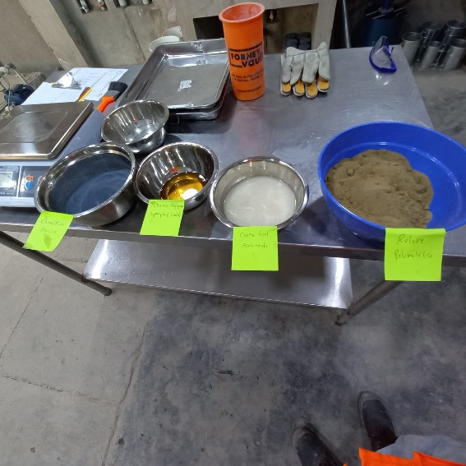

Figura 8 Preparación de las mezclas de shotcrete.

Se realizaron cuatro diseños, partiendo de un diseño base que no contiene relave, el cual se muestra en la tabla 1.

Tabla 1

*Mezcla base sin relave y sin fibra*

|  |  |  |  |
| --- | --- | --- | --- |
|  |  |  |  |
| Materiales | Cantidad |  | Porcentaje en peso |
| Cemento | 400 kg |  | 18.45% |
| Agua | 253 kg |  | 8.25 % |
| Agregado | 1523 kg |  | 70.27% |
| Hiperplastificante | 5.32 kg a |  | 0.25% |
| Acelerante | 32 kg b |  | 1.48% |
| Microsílice | 28 kg c |  | 1.30% |
| a 1.3% del peso del cemento  b 8% del peso del cemento  c 7% del peso del cemento |  |  |  |

Los diseños de las 04 mezclas tuvieron un contenido base de microsílice del 7% del peso del cemento empleado en las probetas, cabe mencionar que se consideró el peso de la microsílice como cementante para el cálculo de la relación agua/cemento. Para cada diseño se elaboraron 6 probetas de shotcrete de 20 x 10 cm para que sean testeadas a los 7 y 28 días de curado. Los diseños se muestran en la tabla 2.

Tabla 2

*Diseño de las mezclas*

|  |  |  |  |  |  |  |
| --- | --- | --- | --- | --- | --- | --- |
|  |  |  | |  |  |  |
| Muestra | N°1 | N°2 | | N°3 | N°4 |  |
| A/C a | 0.59 | 0.53 | 0.53 | | 0.59 |  |
| Cemento | 400 kg | 400 kg | 400 kg | | 400kg |  |
| Agua | 253 kg | 227 kg | 227 kg | | 253kg |  |
| Agregado  Relave | 1523kg (0%) b  0 kg | 1218.4kg (20%) b  304 kg | 1066.1kg (30%) b  456.9kg | | 761.5kg (50%) b  761.5kg |  |
| Hiperplastificante | 5.32 kg | 5.32 kg | 5.32 kg | | 5.32 kg |  |
| Acelerante | 32 kg | 32 kg | 32 kg | | 32 kg |  |
| Microsílice | 28 kg c | 28 kg c | 28 kg c | | 28 kg c |  |
| a Relación agua-cemento  b % de reemplazo del agregado  c 7% del peso del cemento |  |  |  | |  |  |

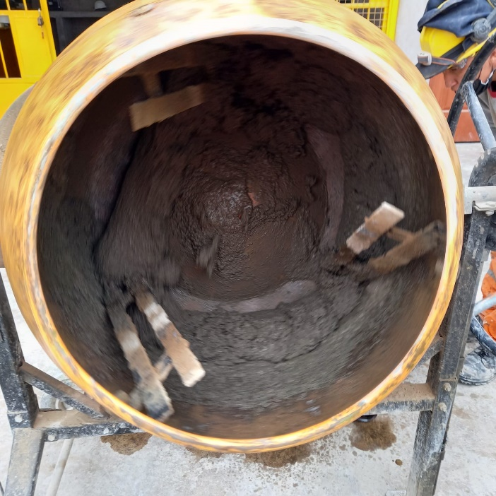

Figura 9 Elaboración de shotcrete en vía húmeda.

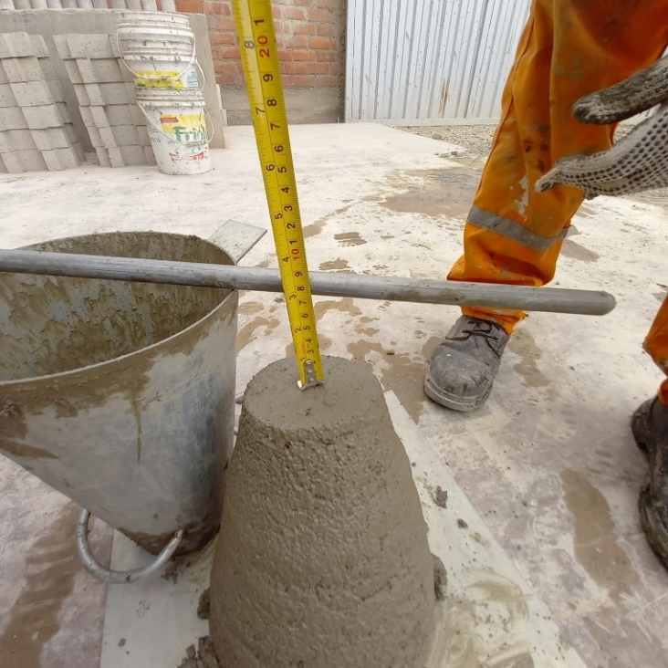

Figura 10 Ensayo cono de Abrams para medir consistencia del shotcrete.

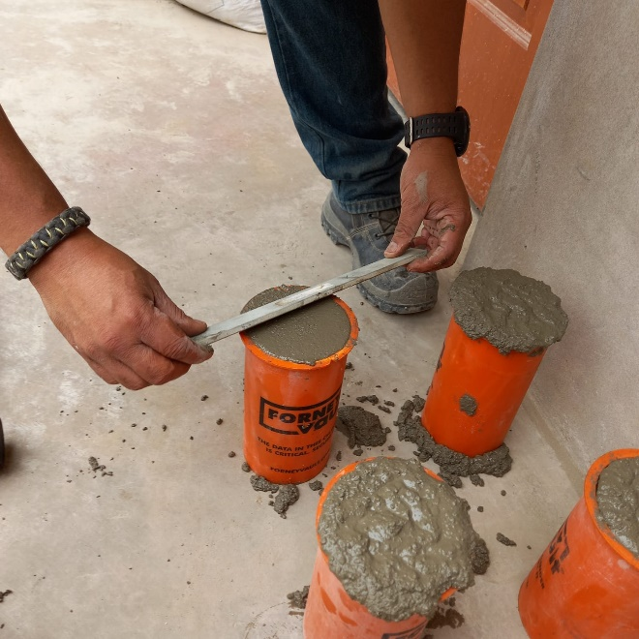

Figura 11 Elaboración de las probetas de shotcrete para cada diseño.

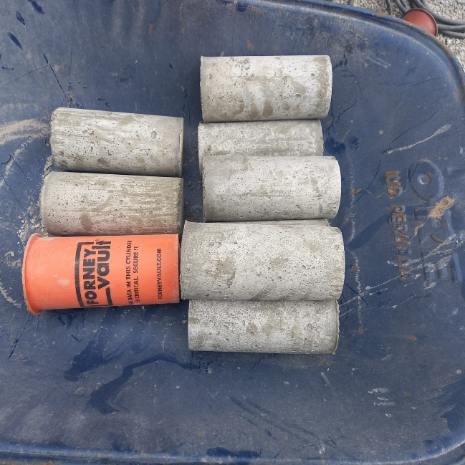

Figura 12 Retiro de las probetas para su posterior curado.

**3.3. Fase 3: Curado y ensayos de resistencia a compresión**

Los especímenes moldeados fueron curados en cámara húmeda a 23 °C y 95% de humedad relativa. Se evaluó la resistencia a la compresión uniaxial a los 7 y 28 días, seleccionando las mezclas con mejor desempeño mecánico para la siguiente fase.

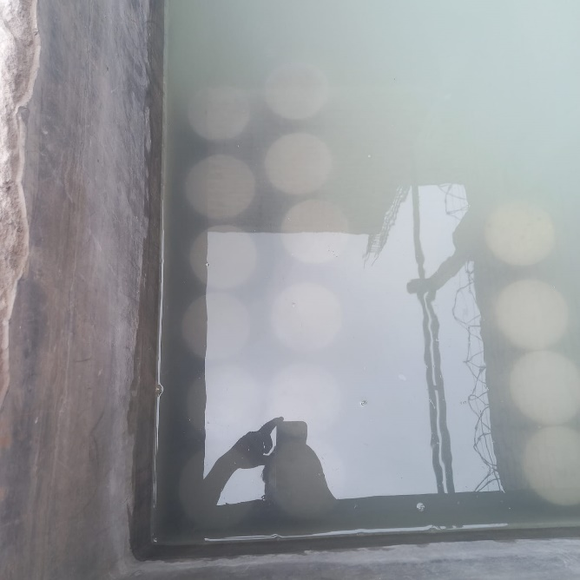

Figura 13 Proceso de curado.

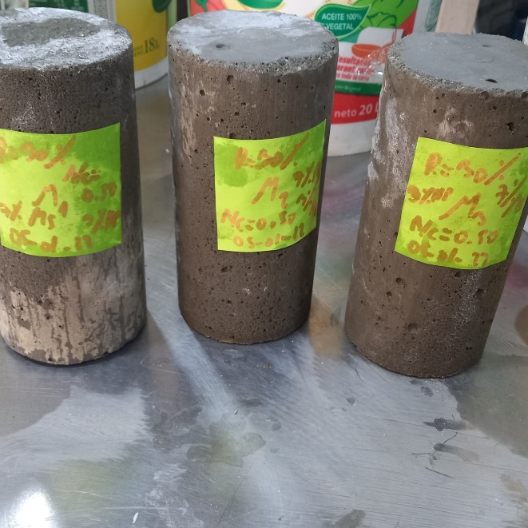

Figura 14 Probetas curadas a 7 y 28 días.

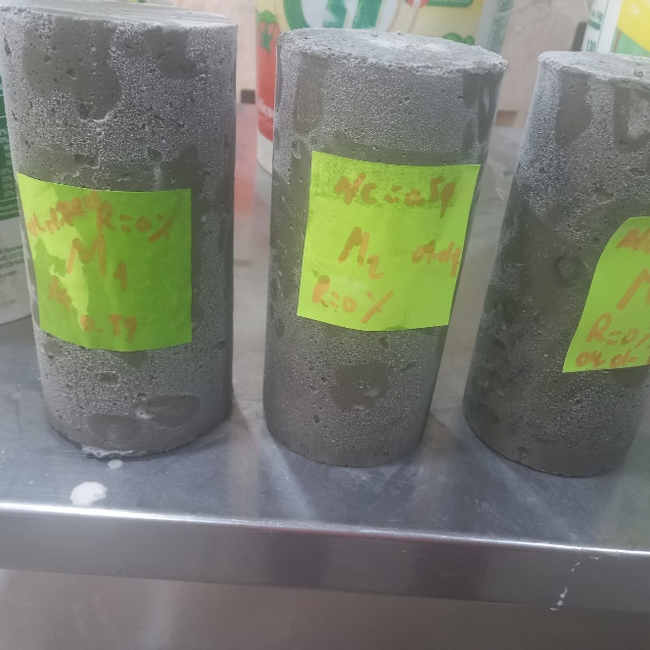

Figura 15 Probetas curadas a 28 días.

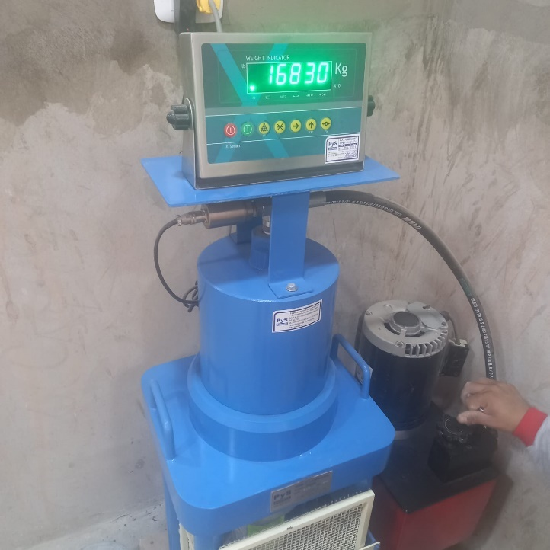

Figura 16 Ensayo de compresión uniaxial.

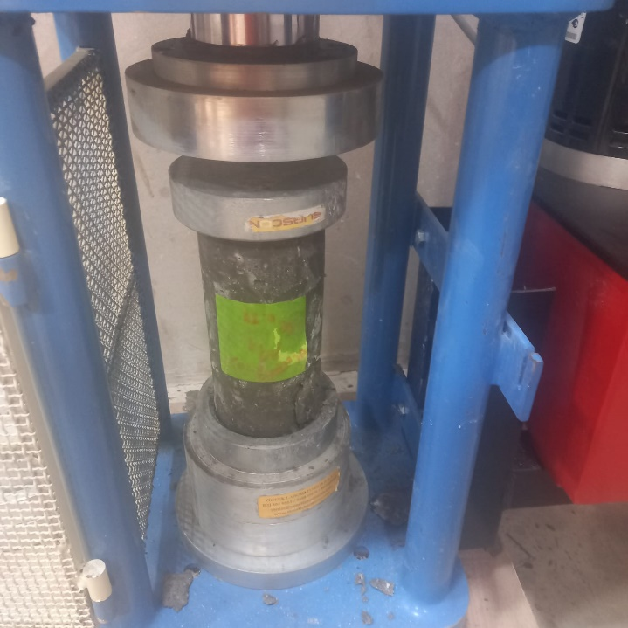

Figura 17 Probeta de shotcrete después del ensayo de compresión uniaxial

**3.4. Fase 4: Optimización de mezcla**

Las mezclas seleccionadas se optimizaron variando el contenido de microsílice y superplastificante para mejorar la trabajabilidad y resistencia. Esta etapa permitió definir la mezcla con el mejor compromiso entre resistencia, durabilidad y manejabilidad. Se seleccionaron los diseños que presentaron mejor comportamiento mecánico, los cuales tuvieron un contenido de relave del 20 y 30% del peso del agregado inicial, que en este caso procedieron de la muestra 1 de Ticapampa. Luego se procedió a realizar la variación en el contenido de microsílice, para obtener una mejor resistencia. En la tabla 3 se muestra el diseño de esta etapa.

Tabla 3

*Diseño Optimizado*

|  |  |  |
| --- | --- | --- |
|  |  |  |
| Muestra | N°1 | N°2 |
| A/C a | 0.51-0.53 | 0.51-0.53 |
| Cemento | 400 kg | 400 kg |
| Agua | 231 kg | 231 kg |
| Agregado | 1218.4 kg (80%) | 1066.1 kg (70%) |
| Relave | 304.6 kg b (20%) | 456.9 kg b (30%) |
| Hiperplastificante | 5.32 kg | 5.32 kg |
| Acelerante | 32 kg | 32 kg |
| Microsílice | 9 y 12% c | 9 y 12% c |
| a Relación agua-cemento  b Porcentaje de reemplazo del agregado  c Porcentaje en peso del cemento |  |  |

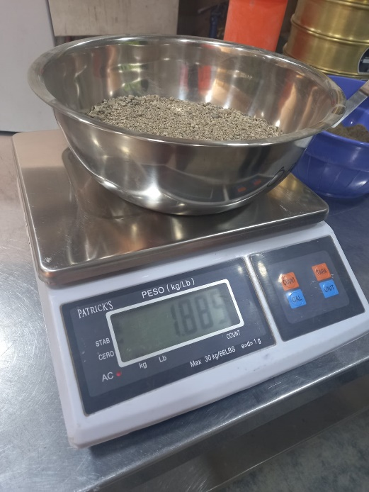

Figura 18 Optimización de mezclas con mejores resultados.

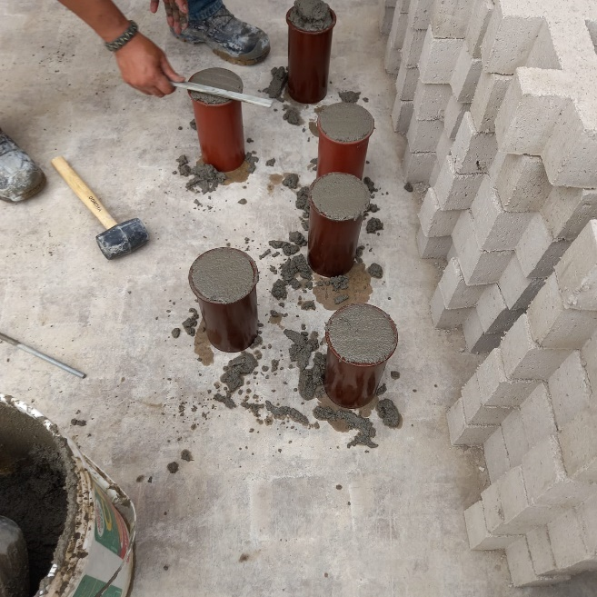

Figura 19 Elaboración de probetas con diseño optimizado

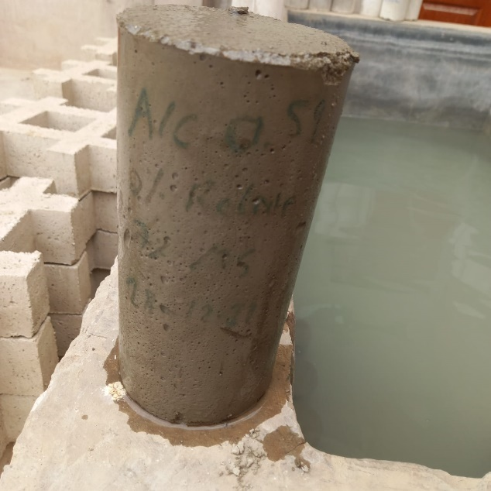

Figura 20 Curado de probeta optimizada

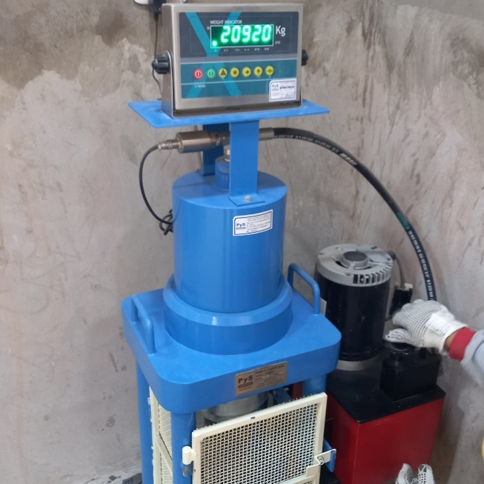

Figura 21 Ensayo a la compresión uniaxial de diseño optimizado.

**3.5. Fase 5: Evaluación de tenacidad con fibras sintéticas**

Al diseño más eficiente se le incorporaron fibras sintéticas ultrafinas en diferentes dosificaciones como se indica en la tabla 4.

Tabla 4

*Diseños con fibra sintética ultrafina*

|  |  |  |  |
| --- | --- | --- | --- |
|  |  |  |  |
| Muestra | N°1 | N°2 | N°3 |
| A/C a | 0.53 | 0.53 | 0.53 |
| Cemento | 400 kg | 400 kg | 400 kg |
| Agua | 227 kg | 227 kg | 227 kg |
| Agregado | 1219 kg (80%) | 1219 kg (80%) | 1219 kg (80%) |
| Relave | 304 kg b (20%) | 304 kg b (20%) | 304 kg b (20%) |
| Hiperplastificante | 5.32 kg | 5.32 kg | 5.32 kg |
| Acelerante | 32 kg | 32 kg | 32 kg |
| Microsílice | (7 %) c | (7 %) c | (7 %) c |
| Fibra Sintética Ultrafina | 0.3 kg | 0.5 kg | 0.7 kg |
| a Relación agua-cemento  b Porcentaje de reemplazo del agregado  c Porcentaje en peso del cemento |  |  |  |

Se eligió al diseño con mejor performance a la resistencia a los 28 días de curado, en el cual se introdujeron diferentes contenidos de fibra sintética ultrafina con la finalidad de ensayar su resistencia a la tenacidad, cuya propiedad es fundamental para evitar la propagación de grietas microscópicas.

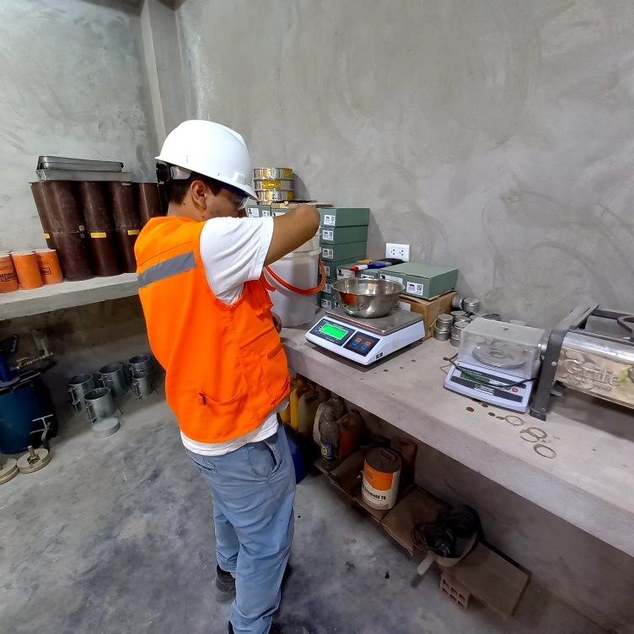

Figura 22 Uso de fibra sintética ultrafina.

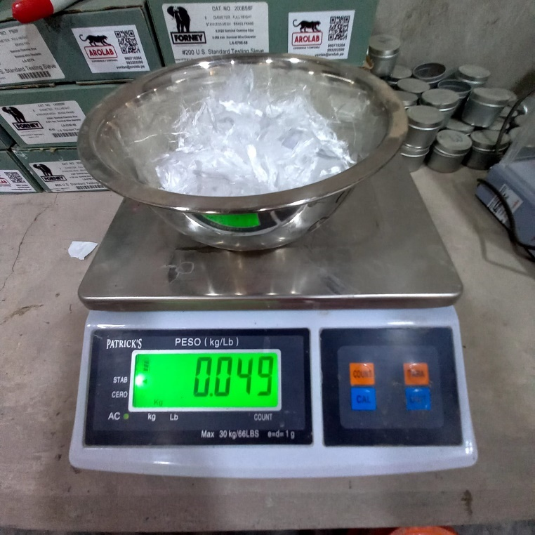

Figura 23 Pesado de fibra sintética ultrafina.

Luego se elaboraron los paneles cuadrados de 600x600x100 mm de espesor con el apoyo de un mezclador.

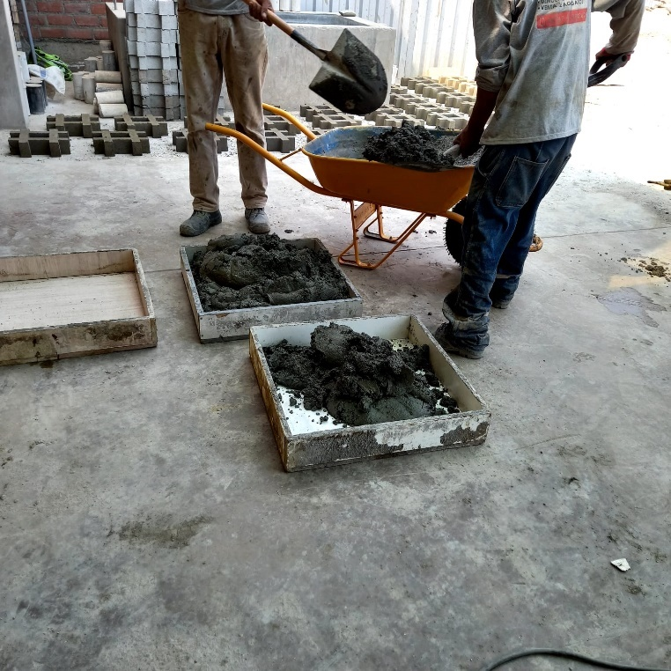

Figura 24 Vaciado de shotcrete en los moldes de madera

Finalmente, se realizaron ensayos de tenacidad y absorción de energía mediante carga centrada en probetas tipo panel cuadrado para evaluar el comportamiento del material frente a cargas dinámicas, simulando su desempeño en labores subterráneas sometidas a esfuerzos de convergencia.

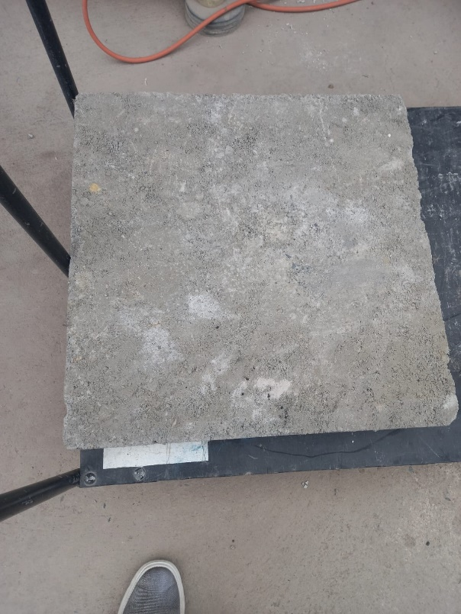

Figura 25 Elaboración de paneles cuadrados de shotcrete para ensayo de tenacidad.

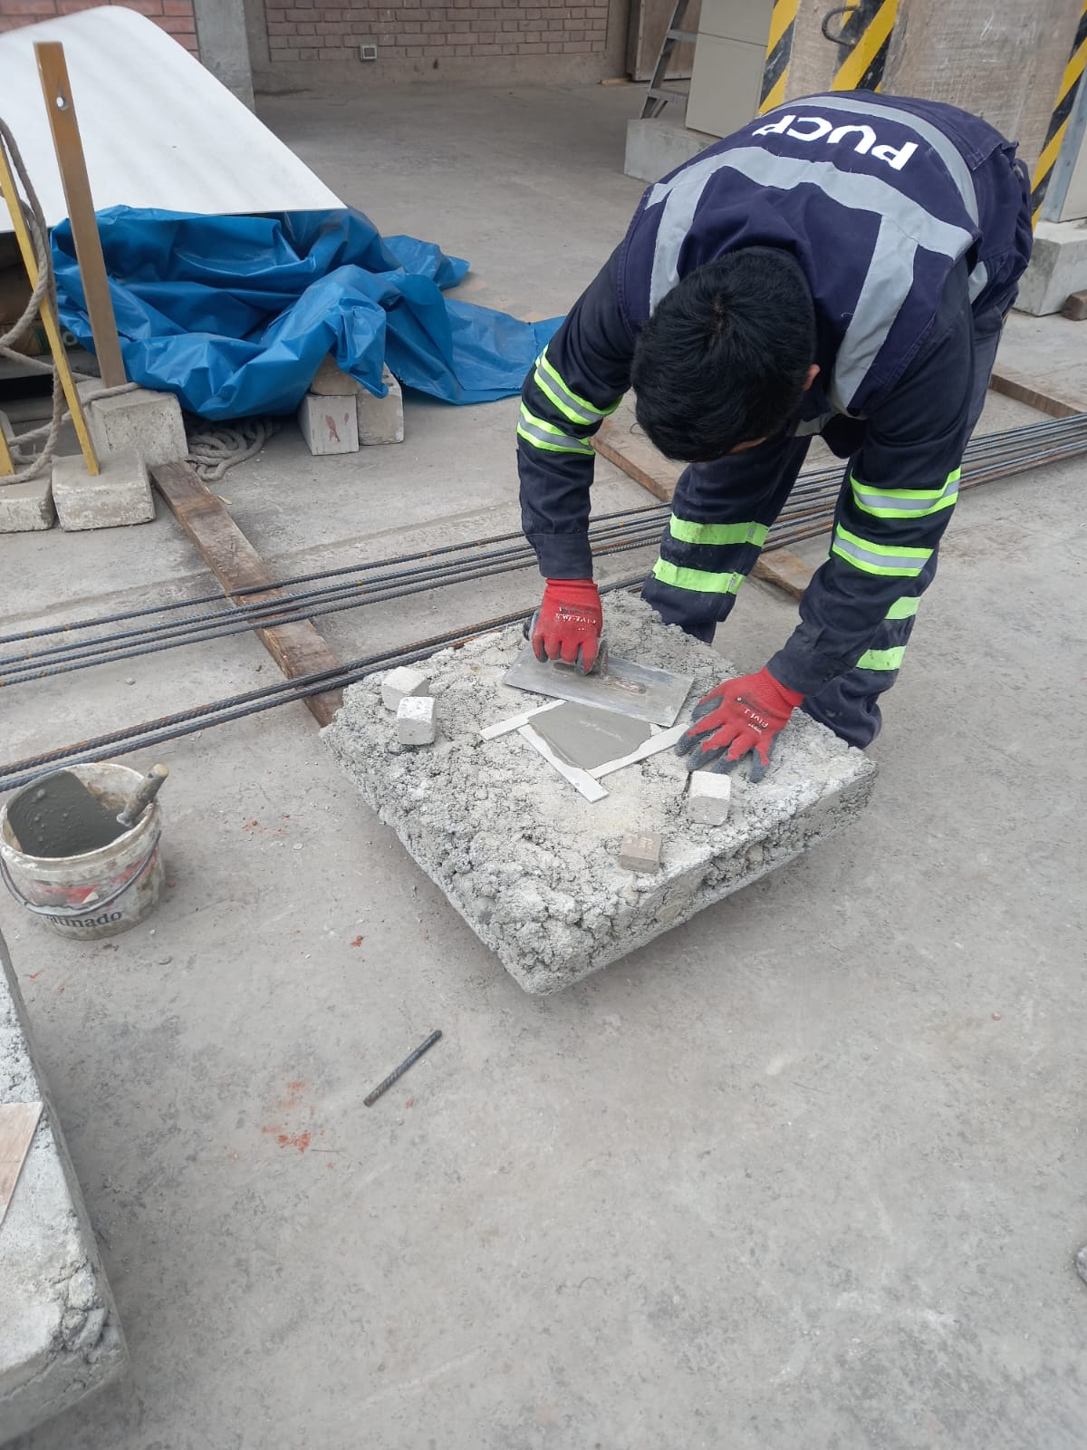

Figura 26 Preparación de muestra para ensayo de absorción.

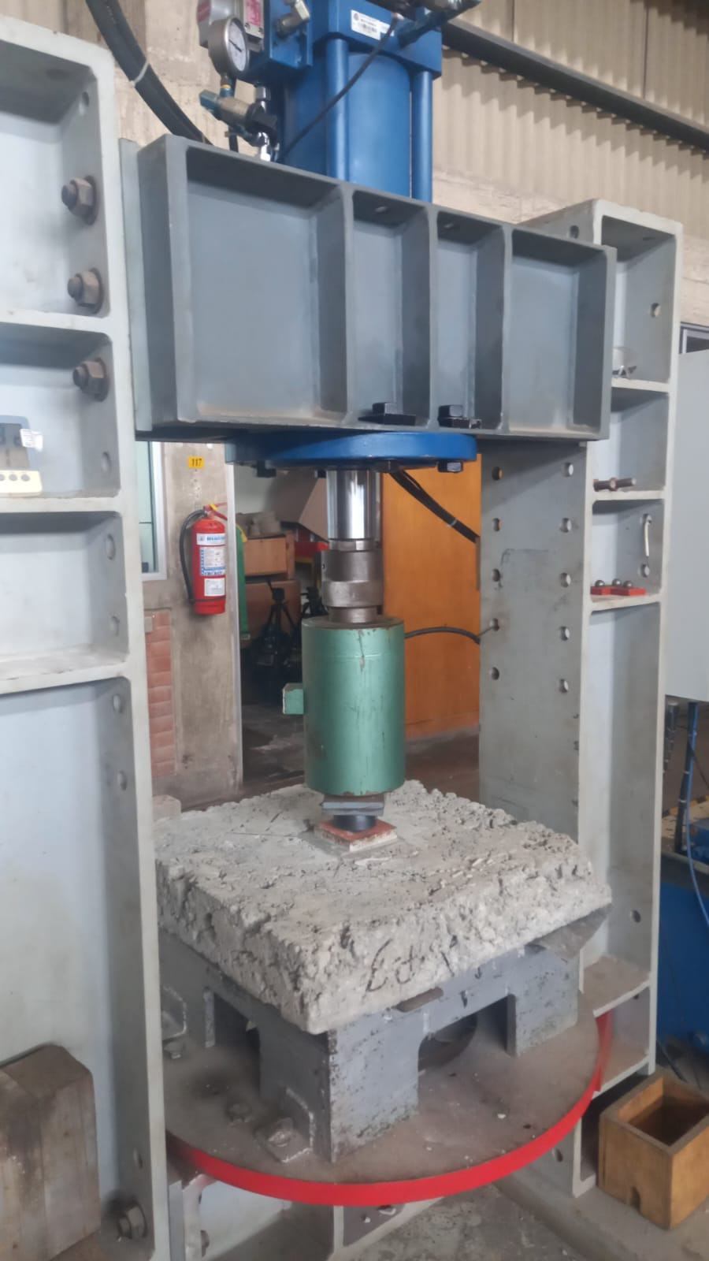

Figura 27 Ensayo de EFNARC 14488-5 para prueba de absorción de energía.

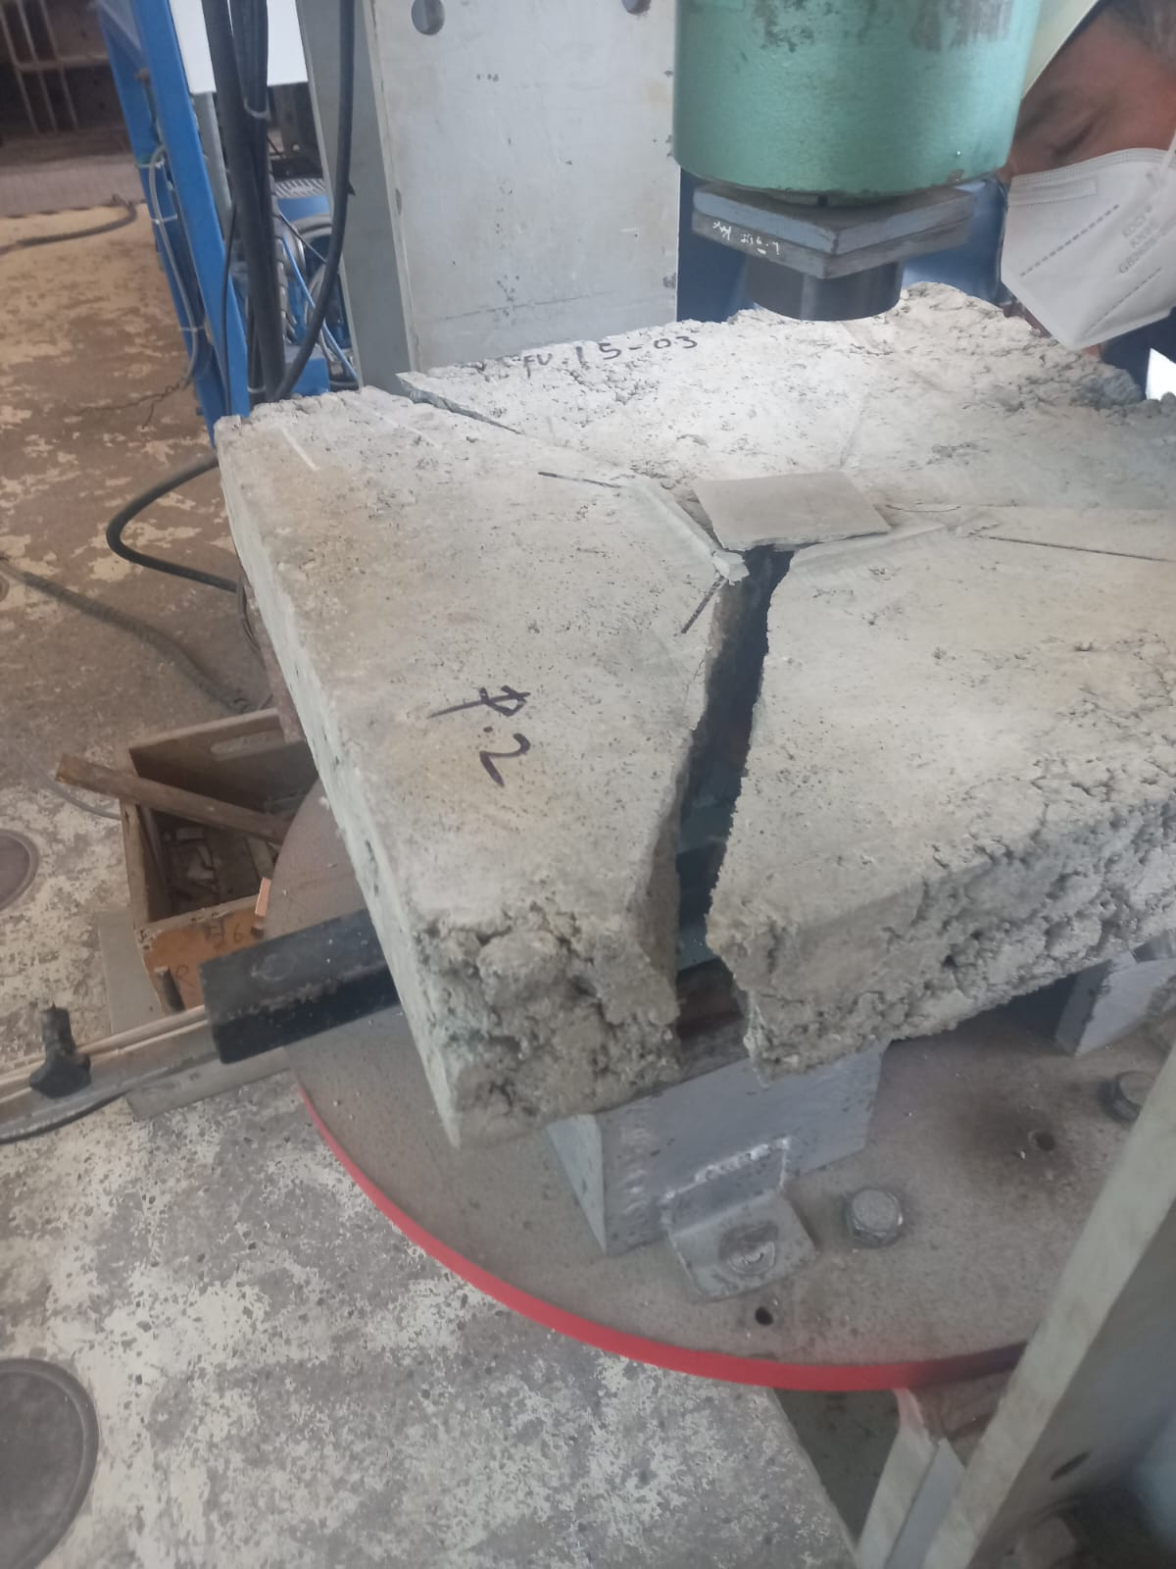

Figura 28 Panel cuadrado de shotcrete con fibra ultrafina después de ensayo EFNARC 14488-5

**4. Presentación y discusión de resultados**

Los resultados y discusión se presentan en concordancia con las etapas propuestas en la metodología. Las muestras obtenidas de la relavera de Ticapampa fueron analizadas mediante Difracción de Rayos X, cuyos resultados de muestran en las siguientes figuras.

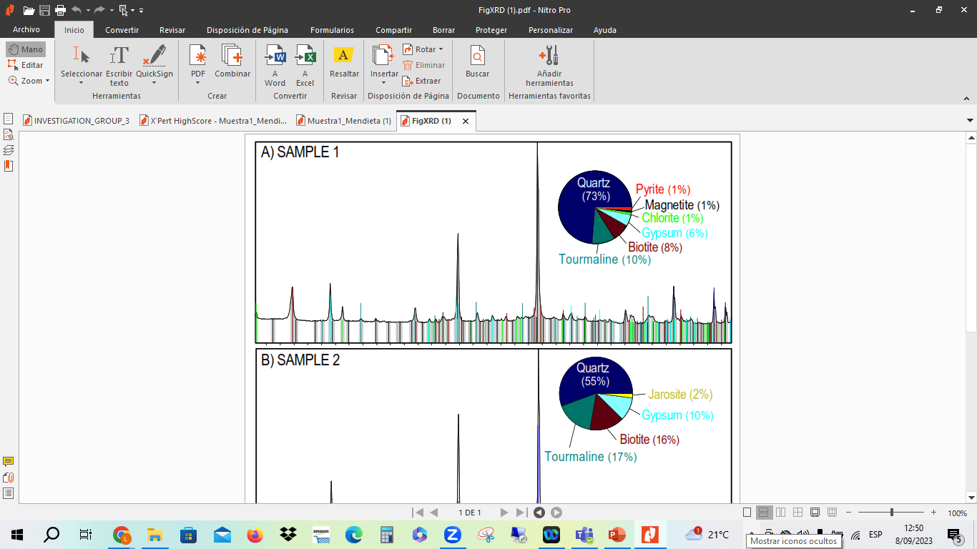

Figura 29 DRX muestra 1

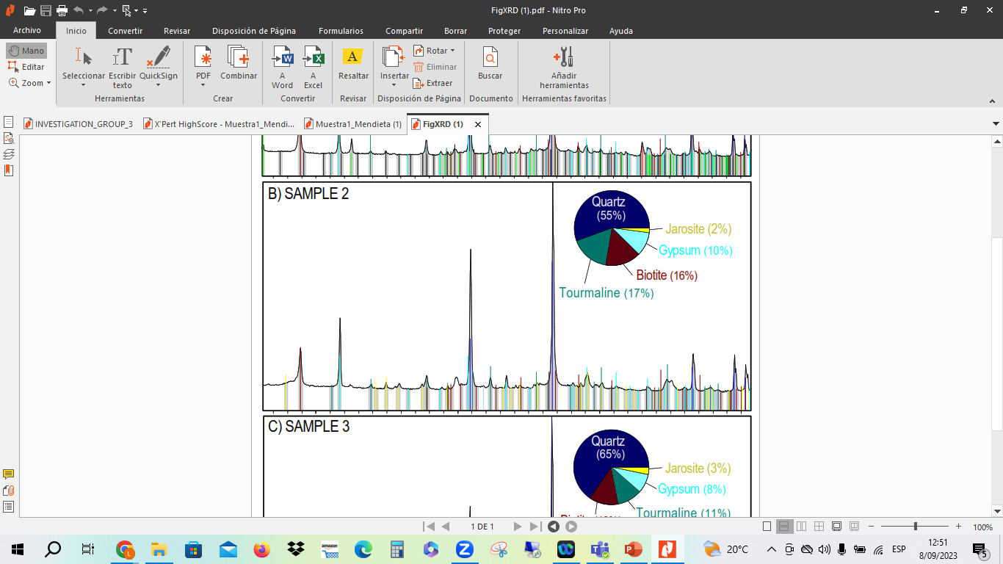

Figura 30 DRX muestra 2

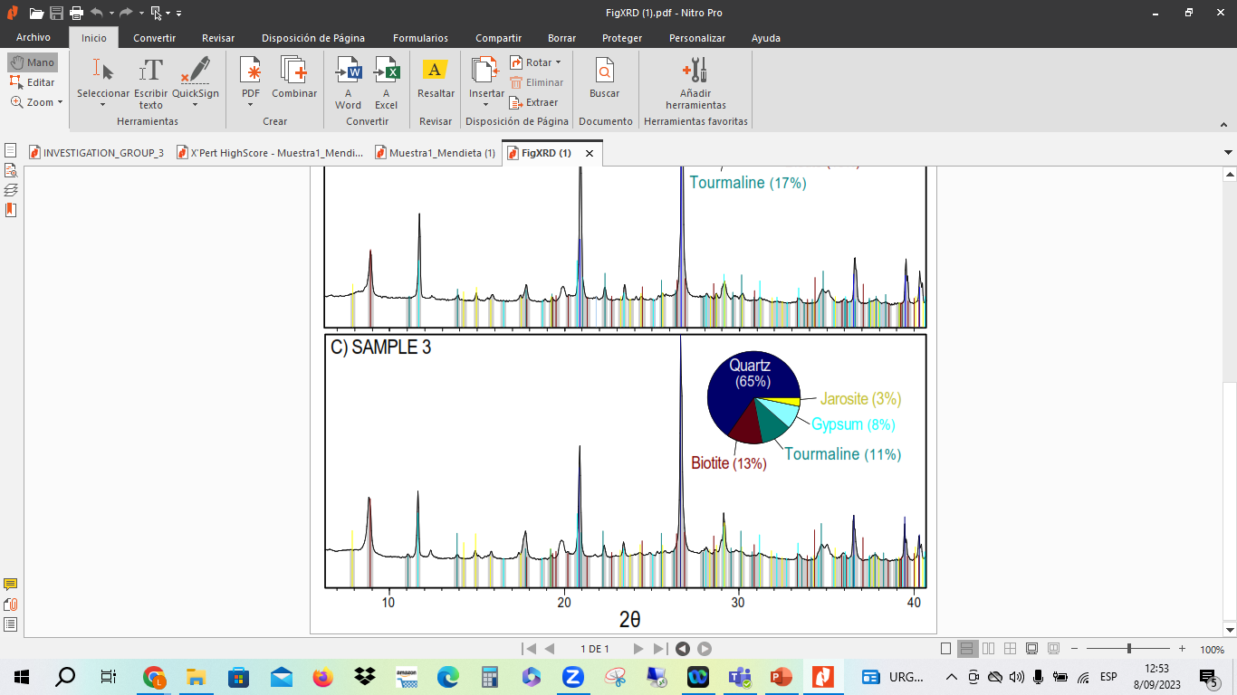

Figura 31 DRX muestra 3

Se identificó que una de las muestras presenta potencial de generación de drenaje ácido, atribuido a la presencia de pirita en una proporción cercana al 1 %. Aunque este contenido puede considerarse moderado, se optó por aplicar una neutralización preventiva mediante la incorporación de zeolita natural al 5 % en peso del relave, con el fin de minimizar riesgos ambientales.

En el plano ambiental, el test ABA arrojó un Potencial de Neutralización Neto (PNN) positivo y una relación entre el Potencial de Neutralización y el Potencial de Acidez (PN/PA) mayor a 4 para la mezcla de relave con zeolita, clasificándolas como no generadoras de acidez

Asimismo, se constató un alto contenido de sílice (mayor al 50 %) en todas las muestras analizadas. Esta característica mineralógica resultó favorable, ya que contribuyó de manera significativa al mejor comportamiento mecánico del shotcrete elaborado con relave, mejorando su resistencia a la compresión y su desempeño estructural. Los resultados de los ensayos de la primera etapa por cada muestra de relave se representan en la tabla 5.

Tabla 5

*Resultados de los ensayos de compresión uniaxiales de los primeros diseños*

|  |  |  |  |  |  |
| --- | --- | --- | --- | --- | --- |
|  |  |  |  |  |  |
| Muestra de relave | Tipo de ensayo | N°1a  (MPa) | N°2 b  (MPa) | N°3 c  (MPa) | N°4 d  (MPa) |
|  |  |  |  |  |  |
|  | 7 días (UCS) | 20.89 | 26.24 | 25.99 | 13.68 |
| Muestra 1 | 28 días (UCS) | 33.30 | 35.64 | 33.51 | 24.61 | |
|  |  |  |  |  |  | |
|  | 7 días (UCS) |  | 27.03 | 18.15 | 3.54 | |
| Muestra 2 | 28 días (UCS) |  | 36.01 | 21.91 | 8.76 | |
|  |  |  |  |  |  | |
|  | 7 días (UCS) |  | 19.20 | 30.59 | 7.75 | |
| Muestra 3 | 28 días (UCS) |  | 26.64 | 34.29 | 10.33 | |
| a Diseño sin relave  b 20% de relave  c 30% de relave  d 50% de relave |  |  |  |  |  | |

A partir de los resultados iniciales, se determinó que el porcentaje óptimo de reemplazo de agregado por relave en la elaboración del shotcrete se encuentra entre el 20 % y el 30 % del peso total del agregado, ya que valores superiores comprometen su desempeño mecánico. Es importante señalar que estos resultados se obtuvieron con un contenido de microsílice equivalente al 7 % del peso del cemento.

Asimismo, para optimizar el diseño, se realizaron ensayos adicionales variando el contenido de microsílice al 9 % y 12 % del peso del cemento, cuyos resultados se presentan en la tabla 6. Se observó que el incremento de microsílice no guarda una relación directa con el aumento de la resistencia mecánica, debido a la menor trabajabilidad de la mezcla, lo que exigió un mayor contenido de agua para mantener su homogeneidad. Este incremento en la relación agua/cemento afectó negativamente la resistencia a compresión uniaxial a los 7 y 28 días de curado.

Tabla 6

*Efecto del contenido de microsílice en la resistencia a compresión uniaxial*

|  |  |  |  |  |  |
| --- | --- | --- | --- | --- | --- |
|  |  |  |  |  |  |
| Muestra de relave | Tipo de ensayo | Porcentaje de relave % | Microsílice 7 %c | Microsílice 9% c | Microsílice 12% c |
|  | Slump |  | 7’ | 7’ | 7’ |
| Muestra 1 | Rotura a 7 días (UCS) | 20 | 27.03 | 17.92 | 3.46 |
| Muestra 1 | Rotura a 28 días (UCS) | 20 | 36.01 | 22.46 | 4.56 |
| Muestra 1 | Rotura a 7 días (UCS) | 30 | 25.99 | 15.24 | 8.59 |
| Muestra 1 | Rotura a 28 días (UCS) | 30 | 33.51 | 21.65 | 8.72 |
| Muestra 2 | Rotura a 7 días (UCS) | 20 | 26.24 | 18.53 | 2.05 |
| Muestra 2 | Rotura a 28 días (UCS) | 20 | 35.64 | 30.91 | 6.07 |
| Muestra 3 | Rotura a 7 días (UCS) | 30 | 30.59 | 28.05 | 2.86 |
| Muestra 3 | Rotura a 28 días (UCS) | 30 | 34.29 | 34.64 | 5.51 |
| c Porcentaje en peso del cemento |  |  |  |  |  |

El diseño óptimo del shotcrete se obtuvo al reemplazar el 20 % del agregado fino por relave y adicionar un 7 % de microsílice en peso del cemento. Esta formulación alcanzó una resistencia a la compresión uniaxial superior a los 30 MPa a los 28 días de curado, cumpliendo con el valor mínimo exigido para el sostenimiento de excavaciones temporales en minería subterránea.

La probeta correspondiente fue elaborada con la muestra 1, cuya mineralogía resultó favorable: un alto contenido de cuarzo (73 %), ausencia de jarosita y un bajo contenido de yeso (10 %). Esta composición contribuyó positivamente al desempeño mecánico de la mezcla, al reducir la posibilidad de reacciones perjudiciales y mejorar la estabilidad de la matriz cementicia.

Posteriormente, sobre esta formulación óptima se evaluó el efecto del refuerzo con fibra sintética ultrafina, incorporándola en tres dosificaciones: 300, 500 y 600 g/m³. La mayor dosificación (600 g/m³) permitió alcanzar una capacidad de absorción de energía superior a los 550 J, demostrando un incremento significativo en el comportamiento post-pico del material, como se muestra en la figura siguiente.

Figura 32 Resumen de resultado del ensayo EFNARC-14488-5

**5. Conclusiones**

**Viabilidad del uso de relave en shotcrete**

Se demostró que el uso de relave polimetálico como sustituto parcial del agregado fino en proporciones de 20 % a 30 % en peso es técnicamente viable para la elaboración de shotcrete destinado a sostenimiento temporal en minería subterránea. En ese rango, se alcanzan resistencias a la compresión uniaxial superiores a los 30 MPa, cumpliendo con los requisitos operativos del sector.

**Importancia de la microsílice y los aditivos**

El empleo de microsílice en proporciones de 7 % respecto al peso del cemento mejora significativamente el desempeño mecánico del shotcrete. Asimismo, el uso de aditivos hiperplastificantes en proporciones entre 1.5 % y 3 % es esencial para mantener la trabajabilidad adecuada (slump), afectada negativamente por la incorporación de relave.

**Caracterización del relave como criterio técnico fundamental**

No todos los relaves son aptos para ser utilizados en shotcrete. Se identificó que un contenido de sílice elevado, limos por debajo del 5 % y bajos contenidos de minerales secundarios como jarosita (<2 %) y yeso (<6 %) son determinantes para lograr una resistencia mecánica adecuada. Por tanto, la caracterización mineralógica y granulométrica del relave es un paso indispensable.

**Mejoras en comportamiento post-pico**

La adición de fibra sintética ultrafina potencia la capacidad de absorción de energía del shotcrete. Se determinó que, con una dosificación de al menos 600 g/m³, se puede alcanzar una absorción superior a 500 J, mejorando significativamente la ductilidad y el comportamiento post-pico del material frente a impactos o deformaciones.

**Proyección futura del estudio**

Esta investigación sienta las bases para el uso de relave como insumo en mezclas sostenibles de shotcrete. Se recomienda profundizar en el análisis de la estabilidad química del material una vez instalado, con miras a su potencial aplicación en labores permanentes. Además, la incorporación futura de nanomateriales sensorizados permitiría desarrollar sistemas de monitoreo en tiempo real para la prevención de eventos de caída de rocas, marcando un avance hacia el sostenimiento inteligente de excavaciones.

**6. Referencias bibliográficas**

Andrade, F. R. D., Pecchio, M., Bendoraitis, D. P., Montanheiro, T. J., & Kihara, Y. (2010). Basalt mine-tailings as raw-materials for Portland clinker. Cerâmica, 56(337), 39–43. https://doi.org/10.1590/s0366-69132010000100007

Calderón, V., & Umiña, Y. (2015). Evaluación de concretos poliméricos mediante activación alcalina de residuos mineros y zeolita natural. Universidad Nacional de San Agustín.

Çelik, Ö., Elbeyli, I. Y., & Pişkin, S. (2006). Utilization of gold tailings as an additive in Portland cement. Waste Management and Research, 24(3), 215–224. https://doi.org/10.1177/0734242X06064358

Davidovits, J. (2008). Geopolymer chemistry and applications (October ed.).

De Araujo, A. C., Valadão, G. E. S., Da Gama, E. M., & Hernandez, C. A. (2006). Consistencia, fluidez y viscosidad de pastas minerales de relaves de hierro. Información Tecnológica, 17(2), 103–115. https://doi.org/10.4067/s0718-07642006000200010

El Comercio. (2022, octubre 18). Huánuco: Derrame de relaves mineros afecta a comunidades del distrito de Ambo. https://elcomercio.pe/peru/huanuco/huanuco-derrame-de-relaves-mineros-afecta-a-comunidades-del-distrito-de-ambo-noticia/

Engineer, C. (2019). A matter of cost. Mining Engineering, March, 8–12.

Haas, W., Krausmann, F., Wiedenhofer, D., & Heinz, M. (2015). How circular is the global economy?: An assessment of material flows, waste production, and recycling in the European Union and the world in 2005. Journal of Industrial Ecology, 19(5), 765–777. https://doi.org/10.1111/jiec.12244

Kinnunen, P. H. M., & Kaksonen, A. H. (2019). Towards circular economy in mining: Opportunities and bottlenecks for tailings valorization. Journal of Cleaner Production, 228, 153–160. https://doi.org/10.1016/j.jclepro.2019.04.171

Lèbre, É., Corder, G., & Golev, A. (2017). The role of the mining industry in a circular economy: A framework for resource management at the mine site level. Journal of Industrial Ecology, 21(3), 662–672. https://doi.org/10.1111/jiec.12596

Mahmood, A. A., & Elektorowicz, M. (2015). A review of sustainable management of mine tailings. Applied Mechanics and Materials, 773–774, 1256–1260. https://doi.org/10.4028/www.scientific.net/amm.773-774.1256

Páez, B. S. (2018). Economía circular en Chile: Alcances, problemas y desafíos en la gestión de la ley REP (pp. 1–24). https://unegocios.uchile.cl/wp-content/uploads/2018/06/Resumen-Economia-Circular_en_Chile.pdf

Romero, A. A., & Flores, S. L. (2010). Reuso de relaves mineros como insumo para la elaboración de agregados de construcción para fabricar ladrillos y baldosas. Industria Data, 1–9.

Sullivan, D. O., & Newman, A. (2014). Complex underground mine. Interfaces, 44(October), 204–221.

Tayebi-Khorami, M., Edraki, M., Corder, G., & Golev, A. (2019). Re-thinking mining waste through an integrative approach led by circular economy aspirations. Minerals, 9(5), 286. https://doi.org/10.3390/min9050286

Wan, Q., Rao, F., Song, S., Leon-Patino, C. A., Ma, Y., & Yin, W. (2019). Consolidation of mine tailings through geopolymerization at ambient temperature. Journal of the American Ceramic Society, 102(5), 2451–2461. https://doi.org/10.1111/jace.16183

Weber-Fahr, M., Strongman, J., Kunanayagam, R., McMahon, G., & Sheldon, C. (2000). La minería y la reducción de la pobreza. Washington, DC: The World Bank.

**8. Ilustraciones / Imágenes**

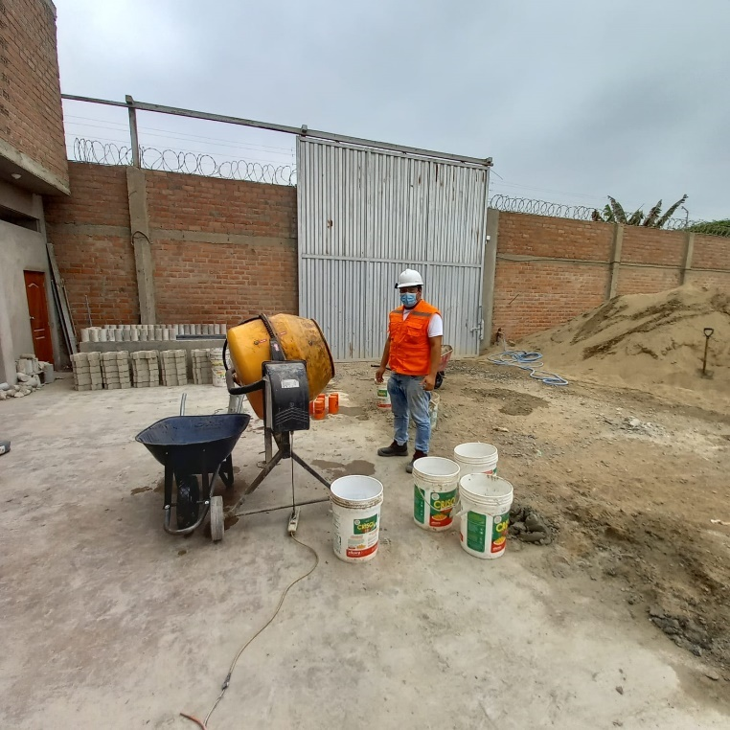 Figura 33 Elaboración del shotcrete empleando relave minero polimetálico

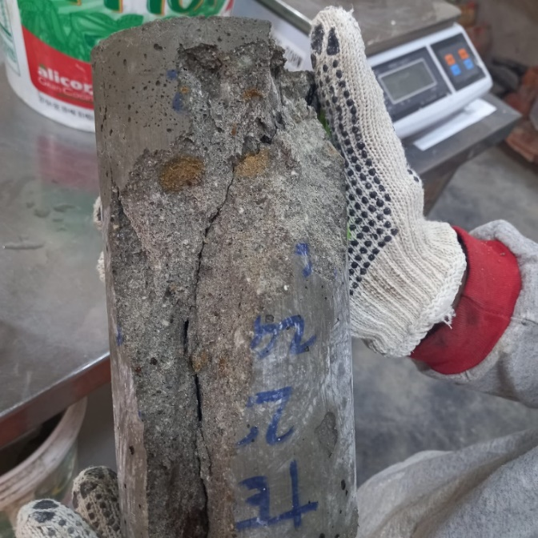

Figura 34 Diseño de mezcla óptimo de shotcrete con relave

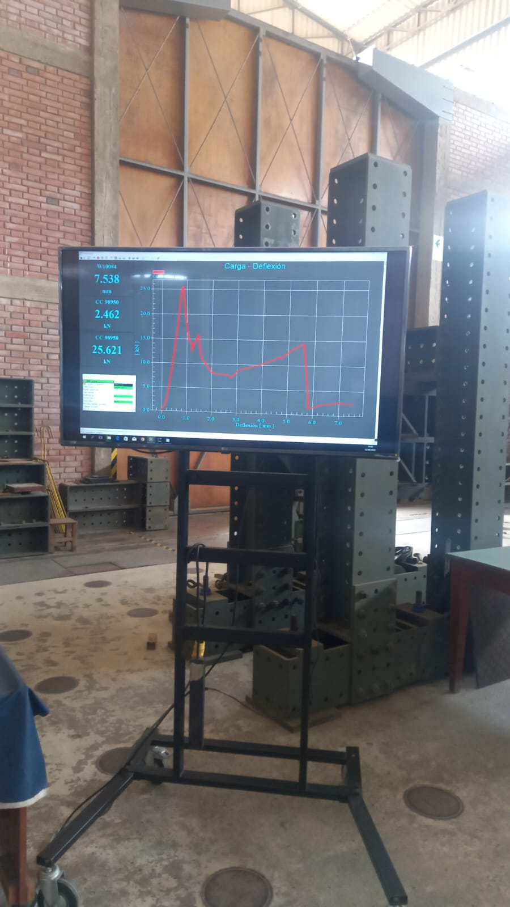

Figura 35 Resultado de ensayo de capacidad de absorción.

**9. Videos**

Ensayo de compresión uniaxial de shotcrete:

<https://youtube.com/shorts/ya-dOO-Lzik?si=999CxVAsPE8Z6wQK>

Análisis mineralógico mediante difracción de rayos X:

<https://youtube.com/shorts/y0pqELm--YA?si=cFw8aaT5QPmCcgDS>

Ensayo de Absorción de energía:

<https://youtube.com/shorts/q5rRKv4AmyM?si=kEbi4WM556kOM_d9>

**Luis Alberto Mendieta Britto**

Candidato a doctor, MBA e Ingeniero de Minas por la Pontificia Universidad Católica del Perú, con sólida experiencia en el diseño e implementación de procesos de extracción de minerales en minería subterránea y a tajo abierto, adquirida en compañías líderes del sector. Su trayectoria profesional también abarca el sector hidrocarburos y la consultoría empresarial.

Se ha desempeñado como Jefe del Departamento de Geomecánica en diversas operaciones mineras del país. Ha sido ponente en múltiples eventos académicos y técnicos a nivel internacional, y es miembro activo de la Society of Mining Professors (SOMP). Actualmente ejerce el cargo de Coordinador del Área de Ingeniería de Minas en la PUCP, e integra el Comité Técnico de Normalización de Explosivos (CTN 52). Es además miembro honorífico de Beta Gamma Sigma, reconocimiento reservado para profesionales con destacada trayectoria académica en escuelas de negocios acreditadas.

Ha realizado estancias académicas en Alemania, lo que ha contribuido a consolidar una visión global e interdisciplinaria de la ingeniería minera. Su perfil combina pensamiento crítico, planificación estratégica y una clara orientación a resultados, destacando por su capacidad de liderazgo, adaptabilidad y trabajo colaborativo en entornos multiculturales.